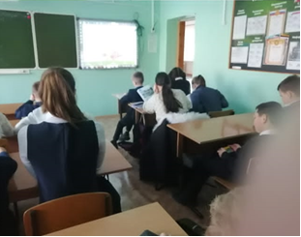
Объединение «В мире турецкого и английского языка»

( педагог Гимадиева А.Р.).

Проведена беседа на тему "Безопасность в сети интернет". Ребята активно вели беседу и заполнили анкету по данной теме. 04.12.2020

